
Versión 1.0 para RaspberryPi OS / Linux / Windows / Mac
© PlayOnRetro 2023

Conduce a nuestro héroe al subsuelo de la antigua estación espacial para volar todo el complejo y acabar con sus malignos habitantes. Pero cuidado, el entorno es peligroso. Evita entrar en contacto con los alienígenas, y caer en los pozos de lava o de residuos radiactivos.

OBJETOS:

Para acabar con éxito la misión debes obtener los 15 explosivos que hay repartidos por la estación, y situarlos en el depósito de explosivos, en lo más profundo de la base marciana. Una vez depositados, tienes que regresar al centro de control y activar el detonador.

En ocasiones tendrás que acceder a zonas cerradas con tarjeta de acceso, por lo que previamente deberás localizar estas tarjetas para continuar tu misión.

Estas puertas dan acceso a las zonas cerradas. Solo podrás abrirlas si dispones de alguna tarjeta. Las tarjetas son de un solo uso, pero la puerta permanecerá abierta.

Tienes la posibilidad de disparar balas de plasma contra tus enemigos, pero cuidado, no malgastes munición, ya que ésta es escasa. Hay recargas repartidas por todo el complejo.

Vigila el estado de tus botellas de oxígeno y busca otras nuevas antes de que se agoten o morirás en el acto.

Los diskettes graban la situación actual de la partida para continuarla en otra ocasión. Podrás localizarlos en las pantallas donde previamente había tarjetas.
Hamburguesas, pasteles, donuts. Sí, a los marcianos también les gustan. Cómetelos si quieres ver aumentar tu puntuación.

ENEMIGOS:

INFECTADO: Anteriores compañeros que intentaron realizar la misión y no lo consiguieron. La picadura de los aracnovirus les mantiene en un estado de NO muertos. Se mueven de manera lineal y pueden ser muy rápidos, elimínalos antes de que te contagien.

ARACNOVIRUS/PELUSOIDE: De movimientos erráticos y rápidos. Suelen moverse por el aire. Son los alienígenas más numerosos que han colonizado la base.

PELUSOIDE FANTY: Son muy inteligentes. Pueden permanecer agazapados esperando tu llegada. Si te ven o te oyen, se abalanzarán sobre ti. En ese caso acaba con ellos cuanto antes.

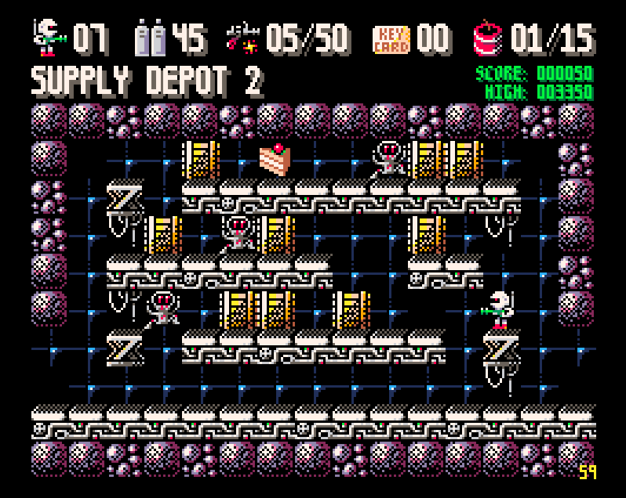
PUNTUACIÓN:

INFECTADO 25 puntos
ARACNOVIRUS 50 puntos
PELUSOIDE 75 puntos
FANTY 100 puntos

TNT 50 puntos
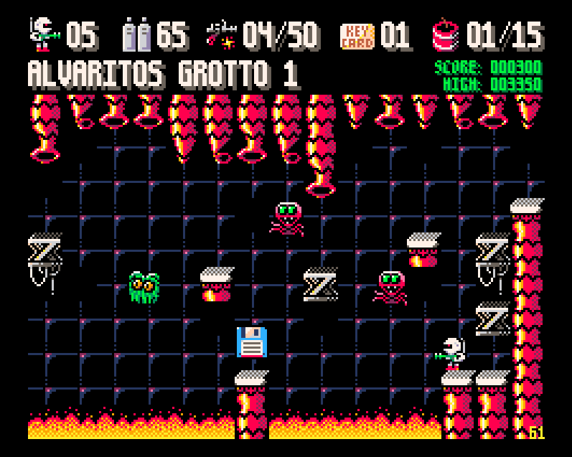
MUNICIÓN 75 puntos
OXÍGENO 100 puntos
TARJETA 125 puntos
PUERTA 150 puntos

DONUT 200 puntos
TARTA 350 puntos
HAMBURGUESA 500 puntos


CONTROL DE JUEGO:

GAMER RETRO CLASSIC JOYPAD
----------------------------------------------------------------------------------------------
salto: W Q cur.arriba botón A / botón B / joy.arriba
acción: S A cur.abajo joy.abajo
izquierda: A O cur.izda. joy.izda.
derecha: D P cur.derecha joy.derecha
disparo*: SPACE SPACE SPACE botón X / botón Y

* también botón izquierdo del ratón


Teclas comunes a todas las configuraciones:
M: Música Sí/No.
ESC: Pausa / Cancelar partida.

CONSEJOS Y TRUCOS:

- Reserva algo de munición y oxígeno para cuando hayas colocado los explosivos y regreses al centro de control. En caso de escasez de oxígeno sonará una alarma durante la cual la prioridad será buscar botellas nuevas.
- Extrema la precaución en los pasillos verticales. Son las zonas más traicioneras.
- Siempre que sea posible, es mejor no molestar a los FANTYS.
- Usa el guardado de partida cuando la situación del juego sea la adecuada, es decir, con un número de vidas y oxígeno suficiente para acabar una partida. Recuerda que al seleccionar un DISKETTE, se sobreescribe la anterior partida.
- Para colocar los explosivos en su emplazamiento final y para usar el detonador se debe pulsar la tecla ACCIÓN (abajo), en caso contrario no ocurrirá nada.

Programa: salvaKantero
Gráficos: salvaKantero
Ilustración de portada: Masterklown
Música del menú: Masterklown
Música in-game: Centurion of war
Efectos de sonido: Juhani Junkala

Fondo del modo 16/9: NASA (Hubble, Dec 2 2022)

BETA Testers:
Danielito Dorado, Dany Cantero, Laura Cantero,
Lucas Cantero, Marina Cantero

AGRADECIMIENTOS:*

Mojon Twins (MK1 motor de juegos de 8bits)
DaFluffyPotato (clase Font, escalado de pantallas)
Chris (Clear Code canal de YT)
Rik Cross (Raspberry Pi Foundation)
Mark Vanstone (Raspberry Pi Press)
Ryan Lambie (Raspberry Pi Press)
Cesar Gomez (Mundo Python canal de YT)
Kenney (gráficos de teclas/ratón)
* Gracias a todos ellos por compartir sus conocimientos, técnicas y recursos

Código fuente Python y recursos disponibles en https://github.com/salvakantero/RedPlanetPi
RED PLANET Pi se publica bajo licencia GPL v3. (ver license.txt)

GRACIAS POR JUGAR!!

NOTA DEL AUTOR:

RED PLANET PI ha sido realizado para ordenadores actuales con herramientas modernas (Python, programación orientada a objetos, etc). Pero el aspecto y la jugabilidad es el de un juego clásico ARCADE de más de 30 años. Lo que llamamos un juego RETRO.

Esto es así porque usa 16 colores, mapas de tiles para generar las pantallas, o sprites de 16x16 pixels, ya que se trata de una conversión de las versiones RED PLANET de ZX Spectrum y Amstrad CPC. La finalidad en los años 80 era el ahorro de recursos de memoria y proceso de la máquina, pero en la actualidad sigue teniendo un gran valor didáctico porque nos podemos beneficiar de un código fuente no muy extenso, e independiente de motores de juegos complejos.

Así pues, este proyecto se programó íntegramente en ordenadores Raspberry Pi y lenguaje Python, pensando en la gran cantidad de academias y usuarios que usan dichos ordenadores en todo el mundo para aprender informática y programación. Si alguno de estos alumnos o jugadores casuales, accede al código fuente para estudiarlo, mejorarlo, realizar su propio juego, o simplemente revisarlo y entenderlo, entonces habrá valido la pena el esfuerzo.

